重难突破6 生物进化与新物种形成
(时间：30分钟)
1.在19世纪中叶以前，英国曼彻斯特地区的桦尺蛾几乎都是浅色型(s)的，随着工业的发展，工厂排出的煤烟逐渐将树皮熏成黑褐色，到了20世纪中叶，黑色型(S)的桦尺蛾成了常见类型。下列与此相关的叙述正确的是( )
A.自然选择的方向发生了改变，所以自然选择是不定向的
B.桦尺蛾种群进化过程中接受选择的是各种基因型的个体
C.该地区桦尺蛾种群进化过程中Ss的基因型频率不会改变
D.长时间的环境污染导致s基因定向突变成S基因
答案 B
解析 自然选择是定向的，A错误；自然选择直接作用于表型，选择的是各种基因型的个体，B正确；基因型为Ss的个体对应的表型为黑色，适应环境，通过选择，其基因型频率增加，C错误；基因突变是不定向的，D错误。
2.下列关于生物进化与生物多样性的叙述，错误的是( )
A.不同物种之间、生物与无机环境之间协同进化导致生物多样性形成
B.捕食者的存在，有利于增加物种多样性
C.有性生殖的出现加快了生物进化的步伐
D.物种之间的协同进化都是通过物种之间的生存斗争实现的
答案 D
解析 物种之间的协同进化不只是通过物种之间的生存斗争实现，物种之间的互利共生等关系也会实现协同进化，D错误。
3.若高速公路的修建将某种羚羊的栖息地分割成两块，并由此形成两个完全独立的种群。下列叙述正确的是 ( )
A.高速公路的修建会诱导两个种群发生不同的变异
B.高速公路的修建将增大该羚羊的活动空间
C.许多年后，两个羚羊种群之间有可能产生生殖隔离
D.这两个种群的突变和基因重组对彼此的基因频率有影响
答案 C
解析 变异是不定向的，且高速公路的修建不是诱导两个种群发生不同的变异的原因，A错误；高速公路的修建将减小该羚羊的活动空间，B错误；由于环境不同，通过自然选择，两个区域内的羚羊的基因频率不同，许多年后，两个羚羊种群之间有可能产生生殖隔离，C正确；这两个种群是独立的，它们的突变和基因重组对彼此的基因频率影响是互不干扰的，D错误。
4.若某种群中原本只存在基因型为Aa的个体，由于外界因素的改变，该种群被分割成甲、乙两个种群，如图表示分割后的两个种群中A基因的基因频率变化情况。下列叙述正确的是( )
INCLUDEPICTURE "F:\\2022\\课件\\同步\\新教材\\2023（春）生物学 必修2 遗传与进化 人教版（新教材新标准）（鲁津京……）\\C584.TIF" \* MERGEFORMATINET 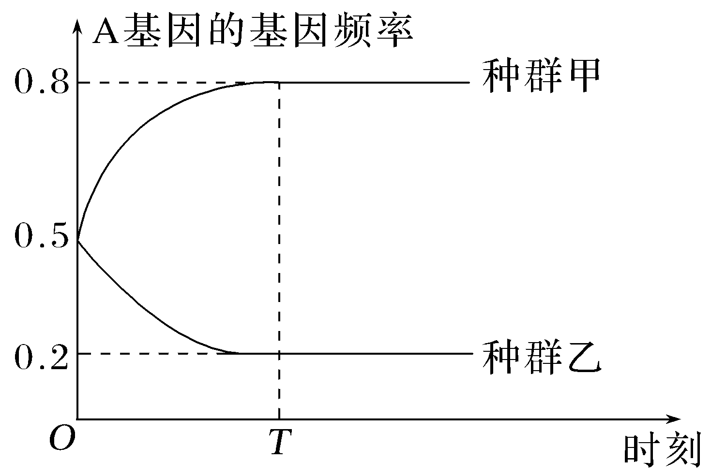
A.T时刻甲、乙种群中杂合子的基因型频率相同
B.T时刻将甲、乙种群混合后，A基因的基因频率为0.5
C.甲、乙种群均未发生进化
D.环境通过对基因型的选择影响基因频率
答案 A
解析 杂合子的基因型频率＝2×A基因的频率×a基因的频率，所以T时刻甲、乙种群中杂合子的基因型频率相同，A正确；由于甲、乙两个种群不一定一样大，所以不能判断混合后的种群基因频率，B错误；两个种群基因频率均有改变，故均发生了进化，C错误；环境通过对表型的选择影响基因频率，D错误。
5.下列关于生命起源与生物进化的叙述，错误的是( )
A.单细胞生物是地球上最早出现的生命形式
B.捕食者的捕食有利于被捕食者种群的发展
C.加拉帕戈斯群岛上不同种地雀的形成是它们之间相互选择、协同进化的结果
D.杂交育种过程中，汰劣留良的人工选择使种群的基因频率发生了定向改变
答案 C

解析 加拉帕戈斯群岛上不同种地雀的形成，是分布到不同岛屿上的地雀种群适应不同岛屿环境的结果，而不是它们之间协同进化的结果，C错误。
6.无花果的隐头花序花托的顶端有一个很小的开孔，专有的、高度特化的榕小蜂雌蜂进入小孔后在花上产卵，雌蜂在花序上爬行时能进行传粉，无花果隐头花序是榕小蜂幼体唯一的栖息场所和食物来源。下列分析正确的是( )
A.榕小蜂特殊的生殖行为决定了无花果的变异方向
B.两者的依存关系是相互选择、协同进化的结果
C.花序的特化是无花果新物种形成的必要条件
D.两种生物所发生的可遗传的变异决定了进化的方向
答案 B
解析 变异是不定向的，榕小蜂特殊的生殖行为只是起了选择作用；榕小蜂和无花果之间互利共生，两者的依存关系是相互选择、协同进化的结果；花序的特化并未产生生殖隔离，故不是新物种形成的必要条件；自然选择决定生物进化的方向。
7.澳洲某小岛上生活着两种棕榈科植物。研究认为：200万年前，它们的共同祖先迁移到该岛，一部分生活在pH较高的石灰岩上，开花较早；另一部分生活在pH较低的火山灰上，开花较晚。由于花期不同，不能相互受粉，经过长期演变，最终形成两个不同的物种。下列有关分析正确的是( )
A.花期不同阻止了基因交流，最终形成了生殖隔离
B.基因突变产生新的等位基因，导致种群基因频率定向改变
C.土壤酸碱度的选择作用，诱发个体产生不同的变异
D.若将这两种植物种植在相同环境中，它们一定能杂交产生可育后代
答案 A
解析 根据题干信息，两种植物由于生活在不同pH条件下，开花期不同导致出现生殖隔离，因此土壤的酸碱度对生物起了选择作用，并不是诱发了生物变异，A正确、C错误；自然选择会导致基因频率的定向改变，从而引起生物进化，B错误；把这两种植物种植在相同环境中，一般不会产生可育后代，D错误。

8.如图所示是关于生物进化方面的证据。下列相关叙述，正确的是( )
INCLUDEPICTURE "F:\\2022\\课件\\同步\\新教材\\2023（春）生物学 必修2 遗传与进化 人教版（新教材新标准）（鲁津京……）\\C585.TIF" \* MERGEFORMATINET 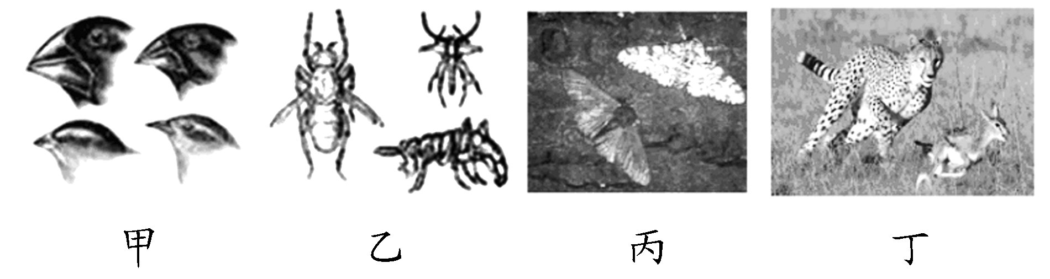
A.图甲中四种地雀喙的差异是由于不同食物的刺激所致的不同变异
B.图乙中昆虫的两类翅形的形成是对环境的主动适应
C.图丙是两种体色的桦尺蛾，它们的性状分化是新物种形成的标志
D.图丁中捕食关系对两者都是有益的，捕食者的存在有利于增加物种多样性
答案 D
解析 图甲中四种地雀喙的差异、图乙中昆虫的两类翅形的形成及图丙中两种体色的桦尺蛾都是自然选择作用的结果，新物种形成的标志是产生生殖隔离，而不是性状分化。
9.下列各项中，形成了新物种的是( )
A.二倍体西瓜经秋水仙素处理成为四倍体西瓜
B.母马与公驴交配产生不育的骡子
C.二倍体水稻花药离体培养获得的单倍体水稻
D.桦尺蛾种群中S的基因频率由95%变为5%
答案 A
解析 二倍体西瓜经秋水仙素处理形成的四倍体西瓜可育，且与原西瓜有生殖隔离，是一个新物种，A正确；母马与公驴交配产生不育的骡子，骡子不是一个新物种，B错误；二倍体水稻花药离体培养获得的单倍体水稻不可育，不是新物种，C错误；桦尺蛾种群中S的基因频率由95%变为5%，只能说明有生物进化，不能说明产生了新物种，D错误。
10.江汉平原盛产油菜，科技人员非常注重油菜品种的选育。如图表示油菜的含油量随选择世代数的变化情况。选择育种对高含油量油菜品种的产生所起的作用是( )
INCLUDEPICTURE "F:\\2022\\课件\\同步\\新教材\\2023（春）生物学 必修2 遗传与进化 人教版（新教材新标准）（鲁津京……）\\C586.TIF" \* MERGEFORMATINET 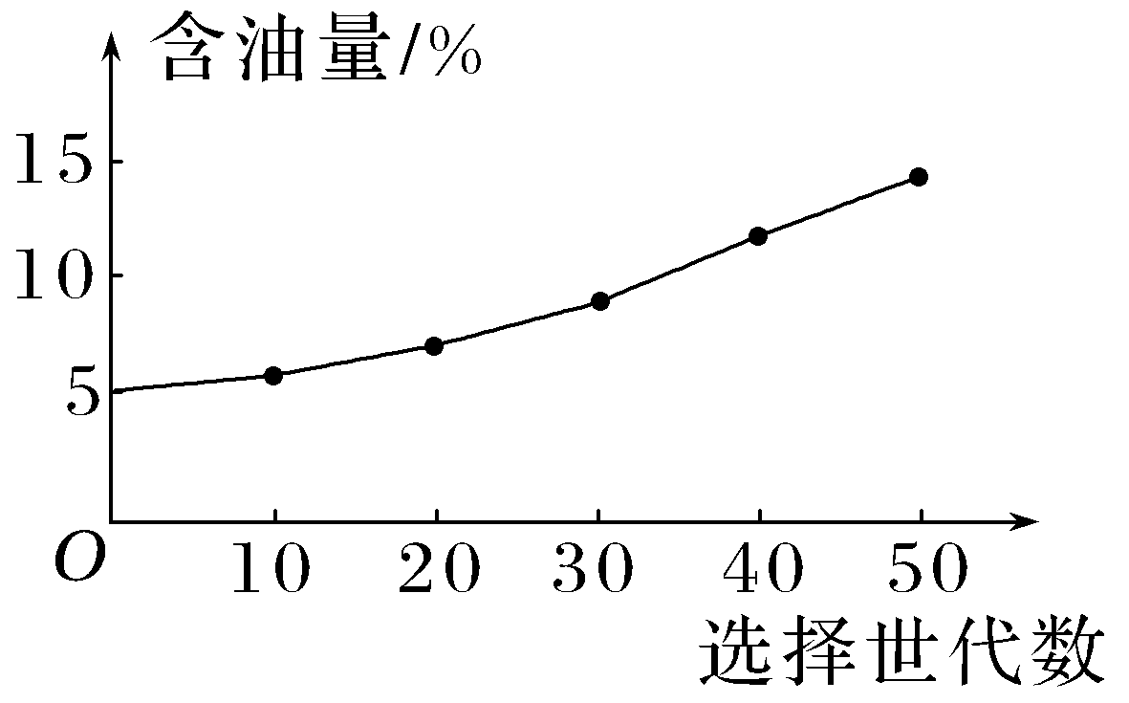
A.定向诱导了控制含油量基因的自由组合过程
B.改变了控制产油的这对等位基因的总频率
C.改变了油菜的基因库，导致新物种的产生
D.淘汰了部分表型，使高含油量基因的基因频率增大
答案 D
解析 基因的自由组合发生在减数分裂过程中，不是定向诱导的结果，A错误；控制产油的一对等位基因的总频率为1，是不变的，B错误；从每一代的变异个体中选育出含油量高的油菜品种进行繁殖培育，必然淘汰许多产油量低的类型，进而使高含油量基因的基因频率增大，改变了油菜的基因库，但不一定出现生殖隔离，因此不一定导致新物种的产生，C错误、D正确。
11.某种田鼠，已知等位基因T(长尾)和t(短尾)位于X染色体上，且带有X^{t}的精子与卵细胞结合后使受精卵致死。将长尾雄鼠与杂合长尾雌鼠杂交得到F₁，再让F₁相互交配得到F₂。在理论上，下列推断错误的是( )
A.F₂中，雌雄个体的数量比为1∶2
B.F₂中，长尾∶短尾的数量比为5∶1
C.F₂的雌性个体中，T基因频率∶t基因频率为3∶1
D.F₂的雄性个体中，T基因频率∶t基因频率为3∶1
答案 C
解析 据题意可知，长尾雄鼠的基因型为X^{T}Y，杂合长尾雌鼠的基因型为X^{T}X^{t}，杂交得到F₁中，雌鼠为1/2X^{T}X^{T}、1/2X^{T}X^{t}，雄鼠为1/2X^{T}Y、1/2X^{t}Y，产生的雌配子有3/4X^{T}、1/4X^{t}，雄配子有1/4X^{T}、1/4X^{t}、1/2Y，因带有X^{t}的精子与卵细胞结合后使受精卵致死，导致有3/16X^{T}X^{t}和1/16X^{t}X^{t}的受精卵死亡，故F₂中雌鼠只有1/2存活，雌雄鼠个体的数量比为1∶2，A正确；因F₂中雌鼠的基因型及比例为3/12X^{T}X^{T}∶1/12X^{T}X^{t}，均为长尾，F₂雄鼠的基因型及比例为6/12X^{T}Y(长尾)∶2/12X^{t}Y(短尾)，故长尾与短尾之比为(3/12＋1/12＋6/12)∶(2/12)＝5∶1，B正确；F₂雌鼠中T的基因频率∶t的基因频率为(3×2＋1)∶1＝7∶1，C错误；F₂雄鼠中T基因频率∶t基因频率为3∶1，D正确。

12.根据现代生物进化理论，下列关于协同进化的叙述，不正确的是 ( )
A.不同物种之间、生物与无机环境之间都存在协同进化，从而导致生物多样性的形成
B.在自然选择过程中，黑色桦尺蛾与灰色桦尺蛾之间表现为协同进化
C.非洲野牛与狮子之间可通过种间竞争等实现协同进化
D.光合生物产生了氧气，而氧气也为好氧生物的出现创造了条件，这属于生物与环境之间的协同进化
答案 B
解析 协同进化是指不同物种之间、生物与无机环境之间在相互影响中不断进化和发展。黑色桦尺蛾与灰色桦尺蛾为同一物种，二者之间不存在协同进化，B错误。
13.许多动物在不同季节数量有很大差异。春季繁殖，夏季数量增加到最多，到了冬季，由于寒冷、缺少食物等而大量死亡。第二年春季，残存的少量个体继续繁殖而使数量增多。因此形成一个如瓶颈样的模式(如图所示，●为抗药性个体)，其中瓶颈部分代表动物数量减少的时期。下列分析正确的是( )
INCLUDEPICTURE "F:\\2022\\课件\\同步\\新教材\\2023（春）生物学 必修2 遗传与进化 人教版（新教材新标准）（鲁津京……）\\c587.TIF" \* MERGEFORMATINET 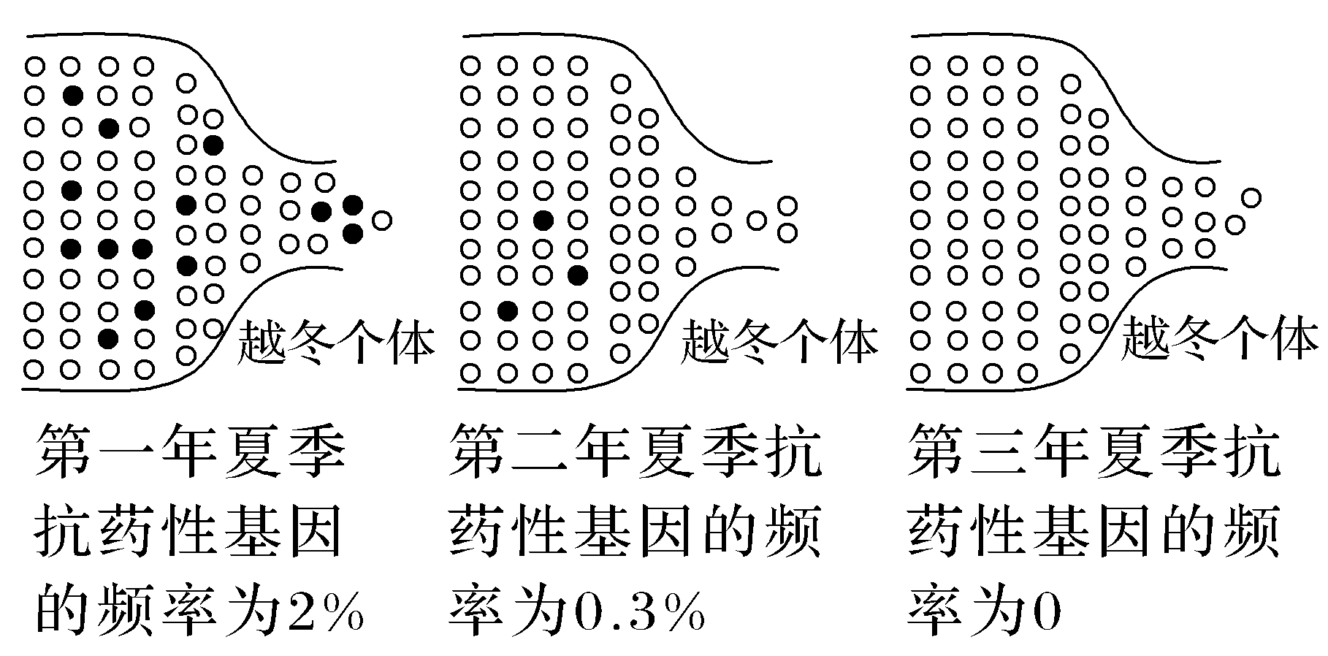
A.突变和基因重组决定了该种群生物进化的方向
B.在图中所示的三年间，该生物种群进化形成了新物种
C.在使用杀虫剂防治害虫时，害虫抗药性基因的频率增加，说明害虫对环境进行了选择
D.在自然越冬无杀虫剂作用时，害虫中抗药性基因的频率下降，说明变异的有利或有害取决于环境的变化
答案 D
解析 自然选择决定生物进化的方向，A错误；种群基因频率发生变化，生物并不一定进化成新物种，B错误；在使用杀虫剂防治害虫时，害虫抗药性基因的频率增加，说明环境对害虫进行了选择，C错误。
14.中国女科学家屠呦呦获2015年诺贝尔生理学或医学奖，她发现的青蒿素挽救了数百万人的生命。现有一野生型青蒿种群，请分析回答：
(1)该青蒿种群含有大量可遗传的变异，其来源包括 ________、________、________，可为生物进化提供原材料。
(2)青蒿种群中花的白色和黄色是一对相对性状，其中白花植株抗病性弱易死亡且青蒿素含量低，则经多代培养之后，该种群是否发生进化？________，判断依据为_____________________________________________________
____________________________________________________。
(3)低温处理野生型青蒿(二倍体)可获得四倍体植株，低温的作用是________________________________。四倍体青蒿与野生型青蒿________(填“是”或“不是”)同一物种，原因是________________________________
_____________________________________________________________。
答案 (1)基因突变 基因重组 染色体变异 (2)是 在自然选择或人工选择的作用下，控制花色的基因频率会发生改变 (3)抑制纺锤体的形成，使细胞中染色体数目加倍 不是 其杂交后代不可育
解析 (1)可遗传变异的来源包括基因突变、基因重组和染色体变异，其可为生物进化提供原材料。(2)生物进化的实质是种群基因频率的改变，在自然选择或人工选择的作用下，控制花色的基因频率会发生改变，所以经多代培养之后，该种群发生了进化。(3)低温的作用是抑制纺锤体的形成，使细胞中染色体数目加倍，将野生型二倍体青蒿变成四倍体植株。四倍体青蒿与野生型青蒿杂交后代为三倍体，其减数分裂时染色体联会紊乱，不能产生正常的配子，所以不育，因而四倍体青蒿与野生型青蒿不是同一物种。

